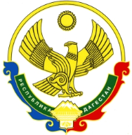

**РОССИЙСКАЯ ФЕДЕРАЦИЯ**

**РЕСПУБЛИКА ДАГЕСТАН**

**МИНИСТЕРСТВО ОБРАЗОВАНИЯ И НАУКИ РЕСПУБЛИКИ ДАГЕСТАН**

**МУНИЦИПАЛЬНОЕ БЮДЖЕТНОЕ ОБЩЕОБРАЗОВАТЕЛЬНОЕ УЧРЕЖДЕНИЕ**

**«ЧИРКЕЙСКИЙ ОБРАЗОВАТЕЛЬНЫЙ ЦЕНТР ИМ. А.ОМАРОВА»**

**368219, Республика Дагестан, Буйнакский район, с. Чиркей, ул. Имама Шамиля, тел.: 8 (988) 297 55 55,**

**адрес:** [**www.chirke.dagestanschool.ru**](http://www.chirke.dagestanschool.ru)**, e-mail: chirkeyschool@yandex.ru**

**Информация о проведении классных часов**

**в рамках Международного Дня борьбы с коррупцией**

**в МБОУ «Чиркейский образовательный центр им. А.Омарова»**

**в 2020 -2021 учебном году**

В соответствии с планом работы МКУ «Управление образования Буйнакского района» и планом работы Чиркейского центра  в целях формирования антикоррупционного мировоззрения, повышения уровня правосознания и правовой культуры учащихся в 5 – 7 классах проведены классные часы по противодействию коррупции:

В 3 классах « Без коррупции детства»

В 4- 5 – х классах – «Детям о коррупции»;

В 6 – х классах – «Коррупция- борьба с ней»;

В 7 – 8классах – «Проблема коррупции в современном мире »

Провели в 9-х классах круглый стол по теме « Мы поколение 21 века», а так же выставку рисунков по теме « Борьба с коррупцией», 11 класс – лекция по теме « Коррупция- закон о противодействии»

Также в школьной библиотеке организована выставка наглядного материала , ученическим самоуправлением розданы памятки родительской общественности «Дети против коррупции»

|  |  |  |  |  |  |  |
| --- | --- | --- | --- | --- | --- | --- |
| № | Наименование мероприятий | Классы | Сроки | Количество охваченных | Ответственные | Приглашенные |
| 1 | Классные часы «Без коррупции детство» | 3 – е | 4  декабря | 87 | Классные руководители | - |
| 2 | Классные часы «Детям о коррупции» | 4-5-е | 5 декабря | 120 | Классные руководители |  |
| 3 | Классные часы «Коррупция- борьба с ней» | 6 – е | 7  декабря | 92 | Классные руководители | - |
| 4 | Классные часы «Проблема коррупции в современном мире» | 7 –8 е | 8декабря | 84 | Классные руководители | Представитель родительского комитета Магомедова З |
| 5 | Раздача памяток | 7 – е | 9 декабря | 10 | Ст. вожатая |  |
| 6 | Круглый стол «Мы поколение 21 века» | 8-9-е кл | 9 декабря | 60 | Классные руководители |  |
| 7 | Выставка в школьной библиотеке |  | 7  декабря |  | Зав. библиотекой |  |
|  | Лекция по теме  « Коррупция- закон о противодействии» | 10-11-е кл | 5 декабря | 14 | Классные руководители |  |
|  |  |  |  |  |  |  |

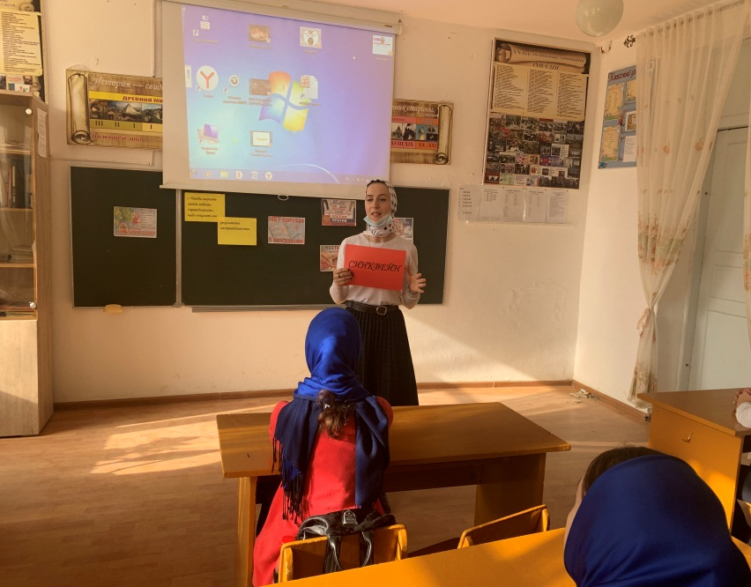

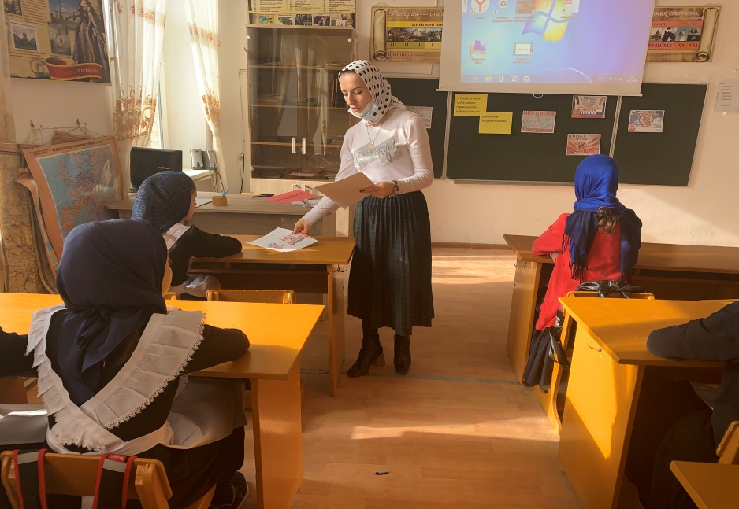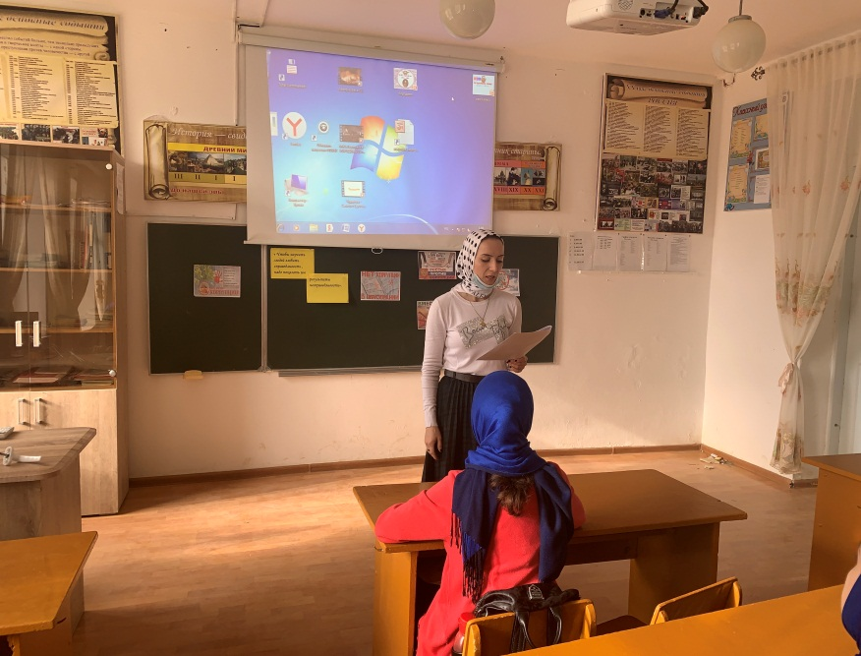

C:\Users\бух\Downloads\B28D82E6-F124-4030-832C-DC450E4BE839.jpeg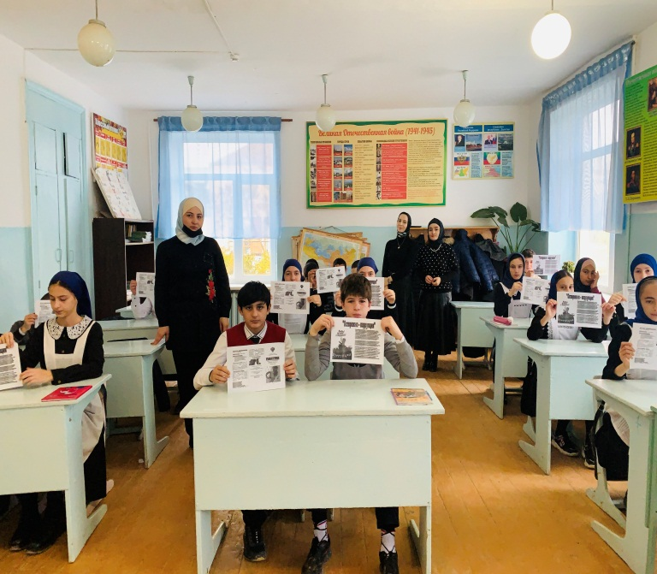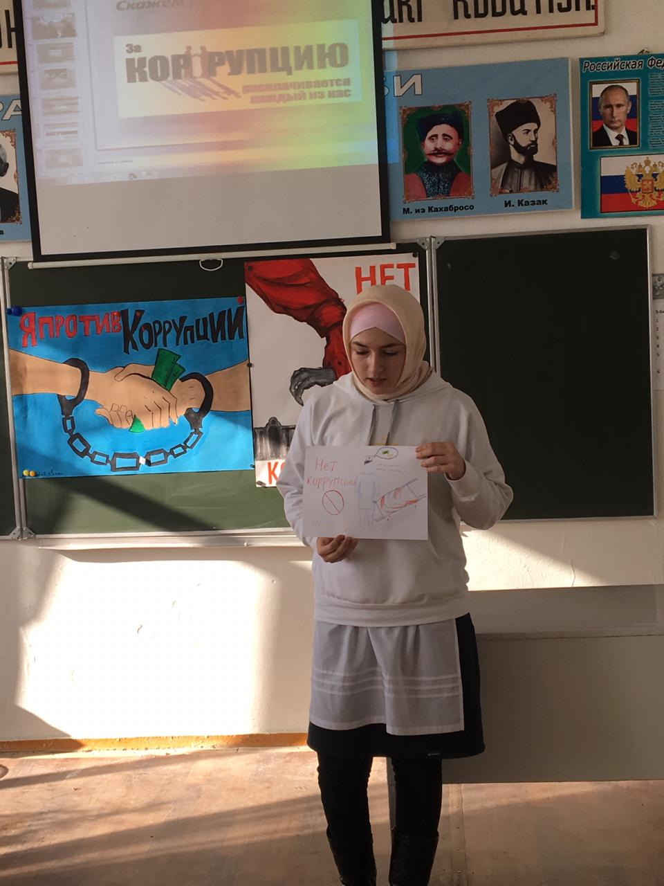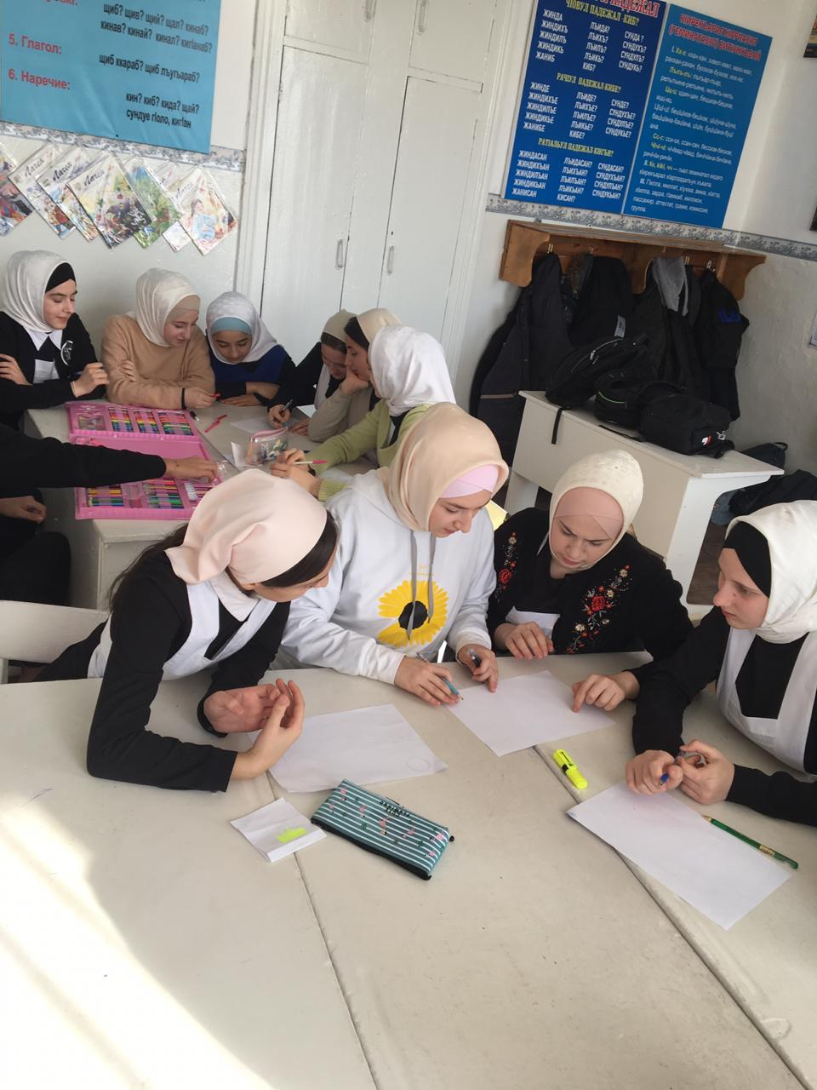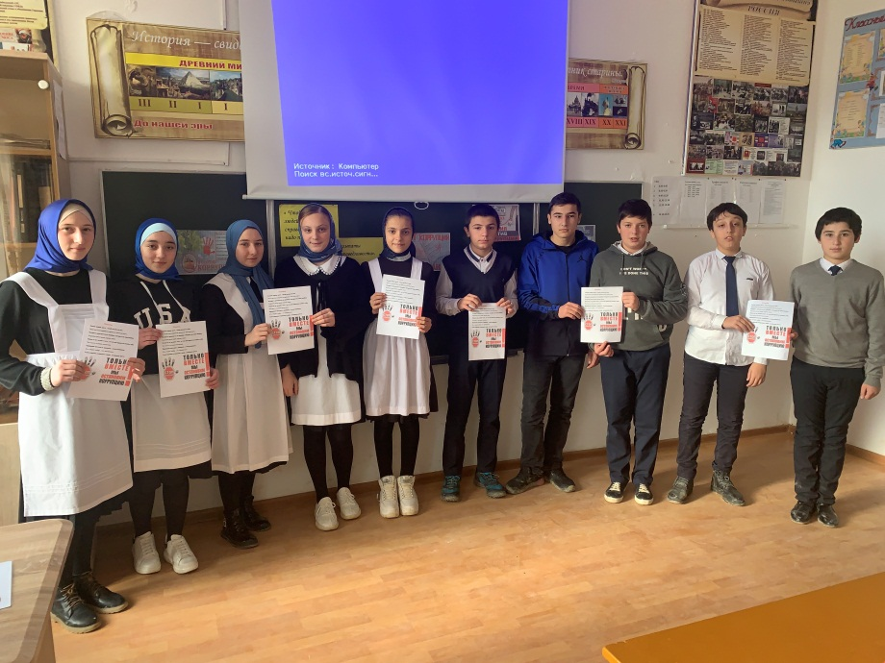

Зам. директора по ВР Магомедова Ш.Б